**云 南 大 学**

**实 验/作 业 报 告**

**课程： 计算机网络 任课教师： 李海**

姓名： 唐嘉骏 学号： 20221120044 专业： 软件工程 日期： 2024.6.16 成绩：

作业题：

R1. 数据报网络中最重要的两个网络层功能是什么？虚拟电路网络中最重要的三个网络层功能是什么？

数据报网络：转发和路由

虚电路网络：连接建立、转发、路由

R2. 路由和转发有什么区别?

转发是指在路由器内部将输入端口的分组转移到正确的输出端口

路由是指路由器决定从源到目的地的路径

R3. 路由器有IP地址吗？如果有，有多少?

有，每个接口都有一个全球唯一的IP地址。

R4. IP 地址223.1.3.27的 32 位二进制表达方式是什么?

11011111.00000001.00000011.00011011

R5. 假设源主机和目标主机之间有三个路由器。忽略分段，从源主机发送到目标主机的 IP 数据报将经过多少个接口？将索引多少个转发表以将数据报从源移动到目标？

经过8个接口

索引3个转发表

R6. 比较和对比 IPv4 和 IPv6 标头字段。它们有什么共同点吗？

都有版本，源地址和目的地址字段，但是ipv4是32位地址，ipv6是128位地址，除此之外，IPv6中的通信分类、有效负载长度、下一个头和跳数限制也分别类似于服务类型、数据报长度、上层协议和IPv4中的生存时间相似。

R7. 比较和对比链路状态路由和距离矢量路由算法的特点和不同。

链路状态路由算法：是集中式路由选择算法，用完整的、全局性的网络知识计算出从源到目的地之间的最低开销路径，使用dijkstra算法计算从自身到所有其他节点的最短路径，收敛快。

距离矢量路由算法：路由器以迭代、分布式的方式计算出最低开销路径。没有节点拥有关于所有网络链路开销的完整信息。使用bellman-ford算法计算最短路径，收敛慢。

练习题：

P1. 考虑使用 32 位主机地址的数据报网络。假设路由器有四个链路，编号为 0 到 3，数据包将转发到链路接口，如下所示:

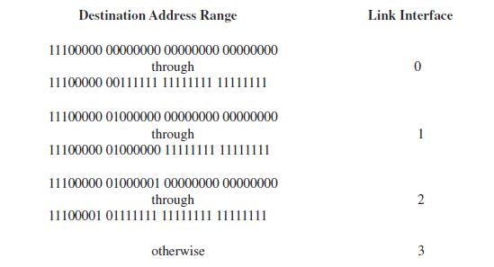

a. 提供包含五个条目的转发表，使用最长的前缀匹配，并将数据包转发到正确的链路接口。

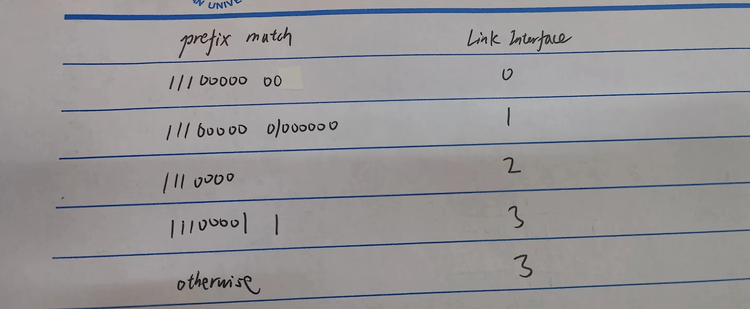

b. 描述转发表如何为具有以下目标地址的数据报确定适当的链路接口:

11001000 10010001 01010001 01010101

11100001 01000000 11000011 00111100

11100001 10000000 00010001 01110111

第一个地址的前缀匹配是第5个：链路接口3

第二个地址的前缀匹配是第3个：链路接口2

第三个地址的前缀匹配是第4个：链路接口3

P3. 假设有前缀为 128.119.40.128/26 的子网. 举例说明可以分配给此网络的一个 IP 地址（形式为 xxx.xxx.xxx.xxx）。 假设 ISP 拥有 128.119.40.64/26 形式的地址块，如果它要从此块创建四个子网，每个子网具有相同数量的 IP 地址。四个子网的前缀（格式为 a.b.c.d/x）是什么？

1. 128.119.40.129
2. 128.119.40.64/28 128.119.40.80/28 128.119.40.96/28 128.119.40.112/28

P4. 请考虑以下网络。使用指定的链路成本，使用 Dijkstra 的最短路径算法来计算从 x 到所有网络节点的最短路径。 通过计算类似于表 4.3 的表来展示算法的工作原理。

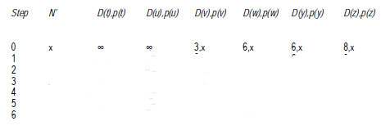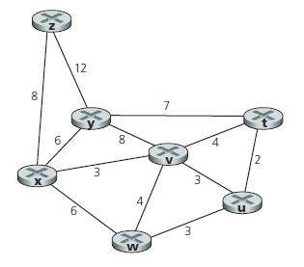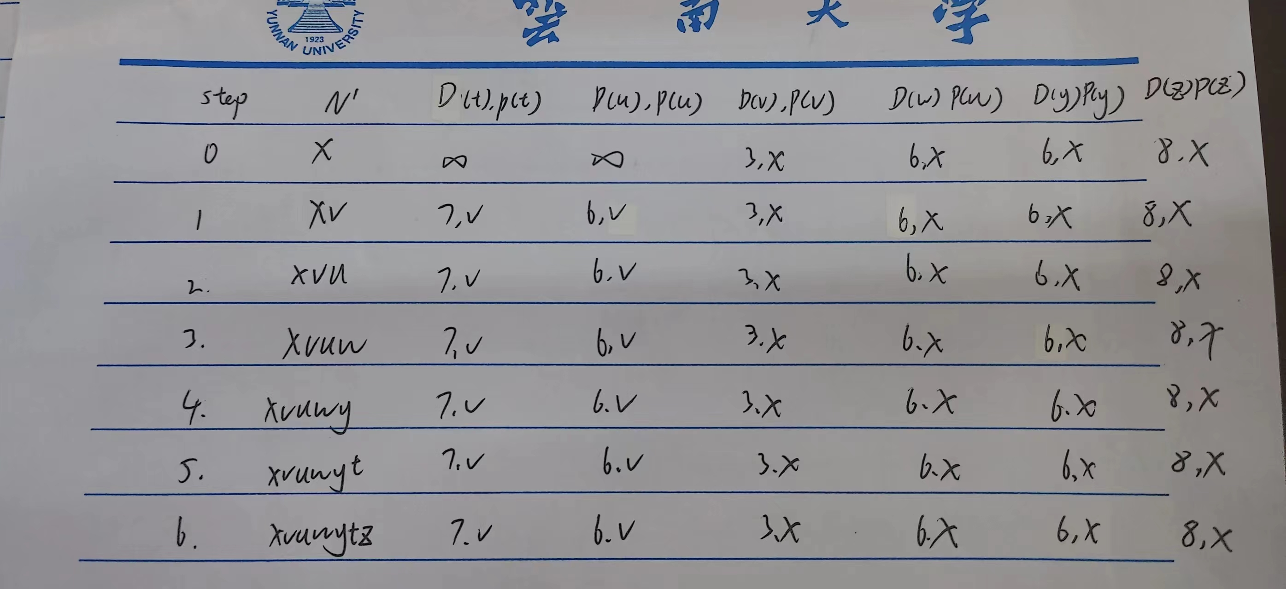

P5. 考虑如下所示的网络，并假设每个节点最初知道其每个邻居的成本。考虑距离向量算法，并在**节点 z** 处显示距离表条目。

